L’accord des adjectifs qualificatifs
L’adjectif qualificatif s’accorde en genre et en nombre avec le nom ou le pronom qu’il qualifie.
1) La formation du féminin
Le féminin de l’adjectif qualificatif se forme le plus souvent en ajoutant un « e » à l’adjectif masculin : Grand/Grande ; bleu/bleue. Il existe quelques cas particuliers :
- Doublement de la consonne finale : ancien/ancienne ; mignon/mignonne
- Changement de la dernière lettre de l’adjectif masculin : joyeux/joyeuse ; neuf/neuve.
- Modification de la dernière syllabe : premier/première ; rêveur/rêveuse ; destructeur/destructrice.
- Les adjectifs en « et » ont un féminin en « ette » : coquet/coquette ou en « ète » secret/secrète.
- Aucune modification : jeune (masculin et féminin).
- Terminaison différente : mou/molle ; vieux/vieille.

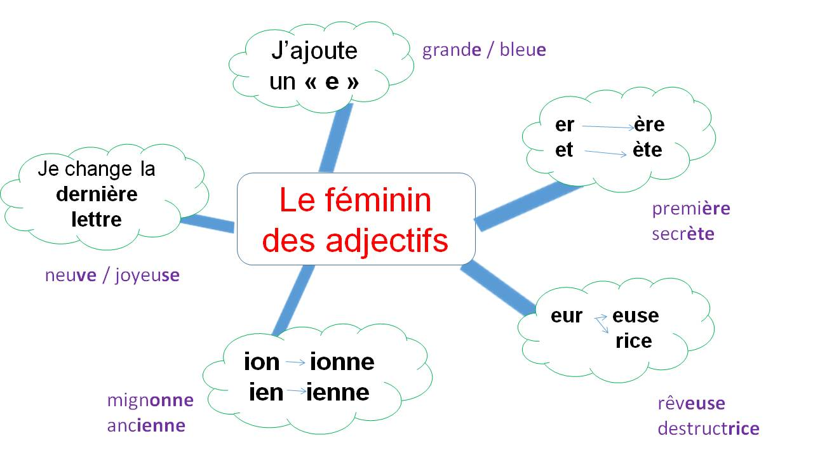

2) Le pluriel des adjectifs
Le pluriel des adjectifs se forme le plus souvent en ajoutant un « s » à l’adjectif singulier : un point commun, des points communs. Il existe quelques cas particuliers :
- Les adjectifs terminés par « eau », prennent un x au pluriel : beau/beaux ; nouveau/nouveaux.
- Les adjectifs terminés par « al » au singulier se terminent souvent par « aux » : égal/égaux ; matinal/matinaux.
Exceptions : finals, fatals, bancals, navals, natals.
- Les adjectifs qui ont déjà un « s » ou un « x » ne changent pas. Un chat gris / des chats gris.

